VOKSA FC OG SANDSØY IL ARRANGERER
SR GRENDACUP 2012
og “klubbens dag“

Oshaugane Stadion på Sandsøya laurdag 11. august kl. 12.30
Året 2012 er eit jubileumsår for Sandsøy IL på fleire måtar. Idrettslaget fyller i september 40 år, og i april var det 30 år sidan Oshaugane Stadion vart opna. I høve dette arrangerer vi uhøgtideleg cup for dei nærmaste bygdene. Arrangementet vart i fjor innhaldsrikt på både den eine og andre måten, og vi satsar på strålande sol og mykje folk i anlegget også i år!

INVITERTE LAG OLD BOYS-KLASSA
SANDSØY • ÅRAM • LARSNES • KVAMSØY
INVITERTE LAG AKTIV-KLASSA
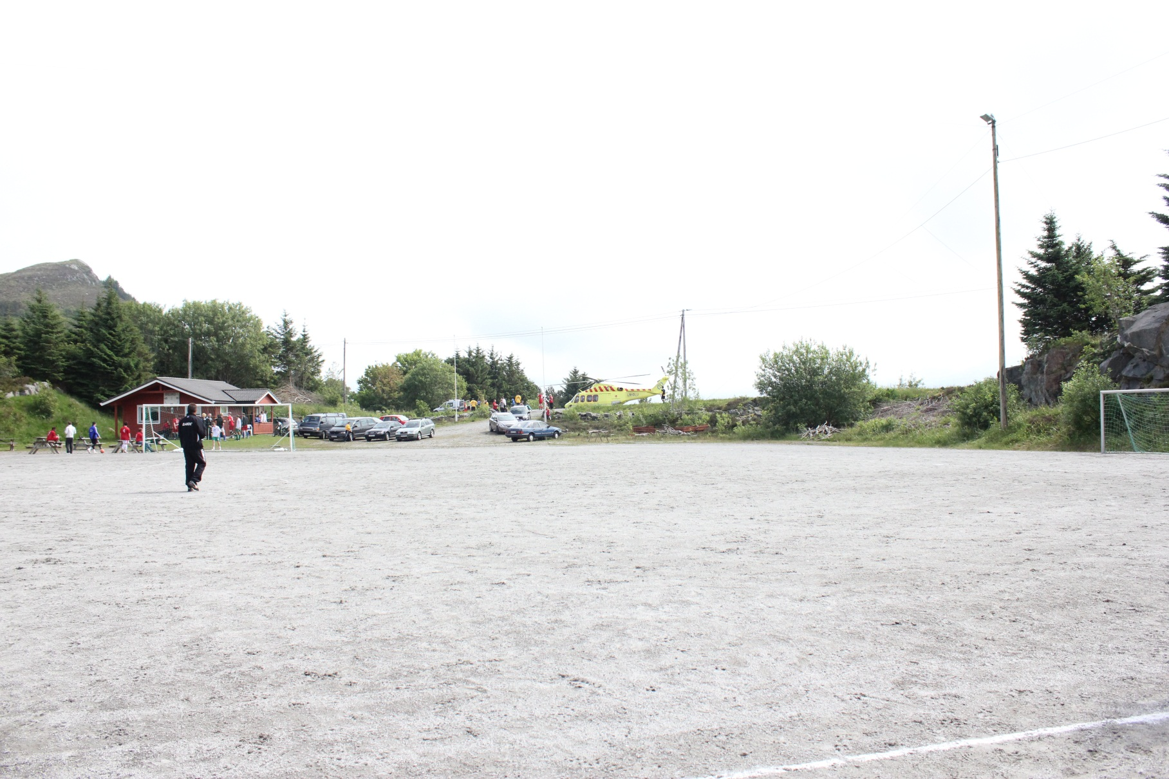
VOKSA FC • ÅRAM • LARSNES • KVAMSØY
Bane 60x40 meter – sjuarfotball – kampar på 1x15 minutt
Diverse aktivitetar for små og store på bana elles – konkurransar, merketaking osv.
OM KVELDEN SPELAR STEINAR ENGELBREKTSON BAND PÅ ROSENLUND-

• OPEN KIOSK •
• SPEAKERTENESTE OG MUSIKK •
• FRAMVISING AV VFC TV OG BANEOPNINGA FRÅ 1982 PÅ LITEN • «STORSKJERM»


VEL MØTT!

